**План на активности по ликовно образование II одделение**

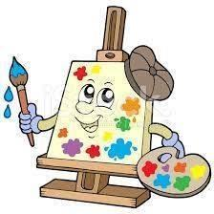

*

**Боја –Секундарна боја - портокалова (мотив: „Портокал и делови од портокал“ -водени бои)**

( Да се потсетиме дека портокаловата боја е секундарна боја која се добива со мешање на двете основни бои црвена и жолта. Кога овие две бои ќе ги помешаме, ја добиваме портокаловата боја.

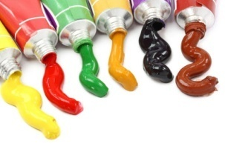  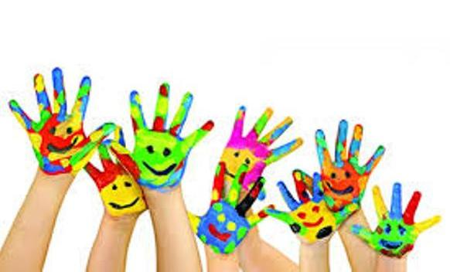

Нацртај портокал. Најпрво цел портокал, потоа половина и на крај четвртина портокал, а потоа истите обој ги.

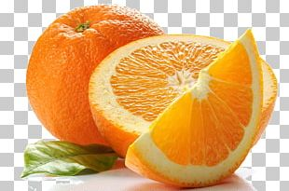 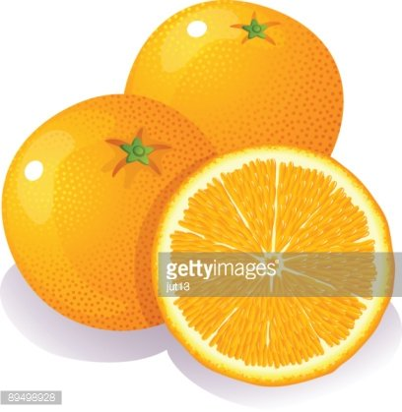 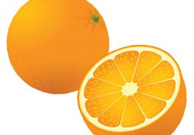

Употребувај различни нијанси на портокаловата боја, посветли и потемни!

Уживај во својата креативна ликовна креација!

